מועד 90 20.02.06

מבנה הבחינה:
* יש לענות על 4 מתוך 5 השאלות.
* משקל כל שאלה 25% .
* אם תשיב/י על יותר מ- 4 שאלות, יחושב הציון לפי 4 התשובות הראשונות.

משך המבחן: 3 שעות.
חומר עזר: כל חומר עזר מותר, כולל מחשבון.

שימו לב:
* יש לנמק כל תשובה, גם אם זה לא נדרש בפירוש בגוף השאלה.
* מותר להסתמך על כל טענה המופיעה בספרי הלימוד של הקורס, כולל התשובות לשאלות שבספרי הלימוד וכולל החוברת
"אוסף תרגילים פתורים". אפשר להסתמך גם על הפתרונות שפורסמו למטלות של הסמסטר הנוכחי.
* אם ברצונך להסתמך על טענות ממפגשי הנחיה, כולל מפגשי
אופק, עליך לחזור ולהוכיחן.
* בפתרון סעיף של שאלה מותר להסתמך על סעיפים קודמים
של אותה שאלה, גם אם לא פתרת אותם.

אין צורך להחזיר את השאלון בתום הבחינה
אנא קרא/י בתשומת-לב את כל ההנחיות שבעמוד הקודם !

שאלה 1
נתון 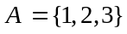. תהי M קבוצת כל היחסים (הרלציות) הלא-רֵיקים מעל A ,
כלומר קבוצת כל היחסים מעל A פרט ליחס הריק.
נגדיר יחס K מעל M (שים לב: מעל M , לא מעל A ):
עבור 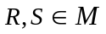: 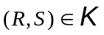 אםם 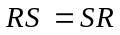 (כפל יחסים) .
(8 נק') א. הוכח ש- K הוא יחס רפלקסיבי וסימטרי מעל M .
(10 נק') ב. הוכח ש- K אינו טרנזיטיבי.
(7 נק') ג. הוכח או הפרך: לכל 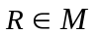 , 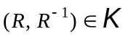 .

שאלה 2
R היא קבוצת המספרים הממשיים. Q היא קבוצת המספרים הממשיים הרציונליים.
ב"תורת הקבוצות" עמ' 126 שאלה 4.8 ראינו ש- Q היא בת-מניה.
(8 נק') א. תהי T קבוצת המספרים הממשיים שאינם רציונליים.
הוכח ש- T אינה בת-מניה, בלי להסתמך על פרק 5 בתורת הקבוצות.
(9 נק') ב. מהי עוצמת T ? הוכח בעזרת פרק 5 .
(8 נק') ג. מצא מהי עוצמת הקבוצה הבאה:
{ ההפרש (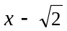) הוא רציונלי  .
לקבוצה זו שייכים למשל המספרים 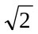 , 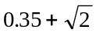.
הוכח את תשובתך.

שאלה 3
מצאו את מספר פתרונות המשוואה 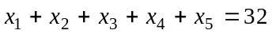,
כאשר 3 מהמשתנים הם מספרים טבעיים זוגיים,
שני המשתנים האחרים הם מספרים טבעיים אי-זוגיים,
ואף אחד מהמשתנים אינו שווה 0 ואינו שווה 1 .
לא נתון איזה מהמשתנים הם זוגיים ואיזה אי-זוגיים.
יש להגיע לתשובה סופית מספרית.
אפשר להיעזר בפונקציה יוצרת ואפשר בלעדיה.
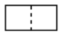
שאלה 4
בידינו מספר בלתי-מוגבל של בלוקים זהים בגודל 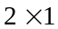:
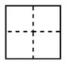
ומספר בלתי-מוגבל של בלוקים זהים בגודל 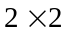 :
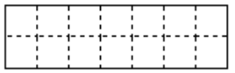
עלינו לרצף מלבן שממדיו 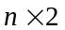 :
(בציור 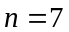).

אסור לחרוג מגבולות המלבן. בלוק של אפשר להניח כרצוננו "שוכב" או "עומד".
יהי 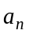 מספר הריצופים השונים האפשריים.

(9 נק') א. רשום יחס נסיגה עבור (הסבר אותו) ותנאי התחלה מספיקים.
(10 נק') ב. פתור את יחס הנסיגה.
(6 נק') ג. חשב את 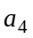 בשתי דרכים: מתוך יחס הנסיגה שבסעיף א',
ומתוך הנוסחה המפורשת שקיבלת בסעיף ב'.

שאלה 5
השאלה עוסקת בשפה של תחשיב הפרדיקטים, שבה R, S הם סימני פרדיקטים חד-מקומיים.

(9 נק') א. הוכח שהפסוק 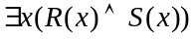 והפסוק 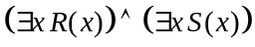
אינם שקולים לוגית זה לזה. כדי להוכיח עליך להציג אינטרפרטציה
שבה לשני הפסוקים ערכי אמת שונים זה מזה.
(8 נק') ב. הראה כי אחד משני הפסוקים הנ"ל (איזה?) גורר לוגית את האחר.
אין צורך בהוכחה פורמלית מלאה, די בהסבר מילולי.
(8 נק') ג. האם הפסוק 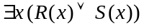 שקול לוגית לפסוק 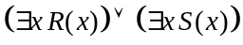 ?
אם לא, הוכח בעזרת אינטרפרטציה מתאימה. אם כן, תן הסבר מילולי.

בהצלחה!

